«Быть здоровым - это стильно, или жизнь стоит того, чтобы жить»

Наркоманы редко доживают

до 40-45 лет.

От наркомании лечат в стационаре, наркологическом диспансере, клиниках и реабилитационных центрах.

Для начала нужно обратиться к врачу-наркологу.

Наш адрес:

628418, ул. Лермонтова, дом 9,

г. Сургут, ХМАО-Югра

**тел. 8(3462) 34-10-30**

**факс (3462) 34-10-33**

**E-mail:** [**SurCPSD@admhmao.ru**](mailto:SurCPSD@admhmao.ru)

**Сайт:** [**http://zazerkalie86.su**](http://zazerkalie86.su)

**Бюджетное учреждение**

**Ханты-Мансийского автономного округа-Югры**

**«Сургутский центр социальной помощи семье и детям»**

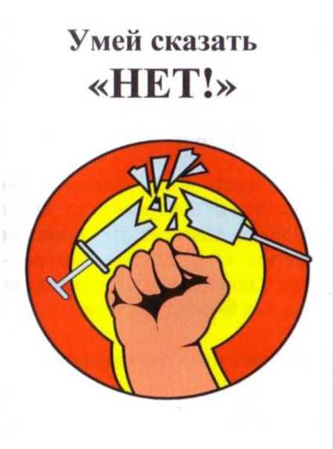

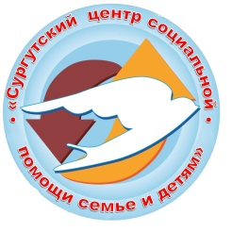

**Дорогой друг!**

Существует тяжелое заболевание - наркомания, которое за последние годы получило широкое распространение в нашем регионе.

Ты должен твердо знать:

1. Наркотики — это ловушка

Стоит попасть в нее, завязнешь как в трясине, и обратный ход очень затруд­нен. Вначале ты сможешь выбраться сам, но очень скоро — только с помо­щью профессионалов. Но и у них бы­вают неудачи.

1. Наркотик — это самообман

Наркотики никогда не решают ни одной твоей проблемы любви, творче­ства, работы, душевной тревоги. Ты уйдешь «в себя», а проблемы останут­ся нерешенными. Правда, со време­нем проблемы исчезнут, но... вместе с тобой.

1. Наркотики - это медленное самоубийство

Бывших наркоманов не бывает,

почти никто из них не доживает до 30 лет, чаще всего умирают через 3-4 го­да, смерть наркомана уродлива и мучи­тельна.

1. Наркотик сопровождает тяжелые болезни

Это СПИД — чума XX века и все виды гепатитов (передаётся через иг­лу), гипертония, инфаркт в юном воз­расте. Это общее ослабление орга­низма, опасное для любой болезни.

1. Наркотики — это боль­ной мозг

Это означает неустойчивое, опас­ное для окружающих поведение смя­тение и депрессия, зрительные, слу­ховые и осязательные галлюцинации. Это наркотический психоз, потеря связи с реально­стью.

1. Наркотик — это отказ от любви

Любовь — главное счастье юности. Наркотик делает юношу им­потентом, а девушку фригидной. Противоположный пол им становит­ся просто не интересен. Наркоман не будет иметь семью, не будет иметь детей. Если последнее произойдет — это еще страшней, велик шанс, что дети будут уродами.

1. Наркотик - это потеря всего

Мы назвали главные

последствия. Можно было и не пере­числять. На самом деле наркоман теря­ет все: семью, друзей, работу, имуще­ство, здоровье. Остается жизнь, да и то ненадолго.

**Все, что написано - правда! Главное - ты сам это знаешь! Твоя судьба в твоих руках.**

НАРКОТИКИ - пожизненная ломка

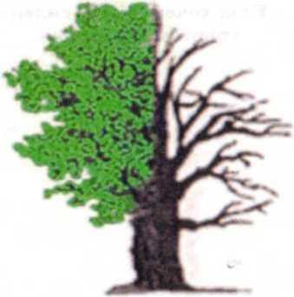

НЕ ЛОМАЙ СЕБЕ ЖИЗНЬ!

ИНОГО ВАРИАНТА **Н**Е СУЩЕСТВУЕТ!